新北市泰山區明志國民小學行動學習教學活動成果
一、教學者 | 曾彥文、王建翔、田俊龍 |  | 二、專案主題 | 職人懸案： 我是小神探
三、學習領域 | 國語、英文、資訊 |  | 四、教學年級 | 六年級
五、核心素養 | 系統思考與解決問題、規劃執行與創新應變、符號運用與溝通表達、科技資訊與媒體素養、人際關係與團隊合作、多元文化與國際理解
六、設計理念 | 跨領域結合: 以閱讀課「職人大解密」與國語領域「名偵探福爾摩斯」單元為主軸，結合英文領域「What do you want to be？」，資訊領域「cospaces VR/AR」課程。
七、能力指標 | 九年  一貫  能力  指標 | 【國語文】  2-3-2-2 能在聆聽不同媒材時，從中獲取有用的資訊。  2-3-2-5 能結合科技與資訊，提升聆聽學習的效果。  5-3-4-1 能認識不同的文類(如：詩歌、散文、小說、戲劇等)。  5-3-4-2 能主動閱讀不同文類的文學作品。  5-3-4-4 能將閱讀材料與實際生活經驗相結合。  5-3-6-2 學習資料剪輯、摘要和整理的能力。  5-3-9-1 能結合電腦科技，提高語文與資訊互動和應用能力。  6-3-7-1 能利用電腦編輯班刊或自己的作品集。  6-3-8 能發揮想像力，嘗試創作，並欣賞自己的作品。  【英語】  C1-1-3 能聽懂高年段所習得的詞彙。  C2-1-12 能進行簡易的角色扮演。  C3-1-5 能讀懂高年段所習得的句子。  C4-1-5 能拼寫高年段所習得之 應用字詞。  C5-1-5 能聽懂高年段的生活用 語，並能作適當的回應。  D6-1-12 樂於參與有助提升英 語能力的活動(如: 英語營、詩歌朗誦、 短劇表演或比賽等)。
 | 重大  議題 | 【生涯發展教育】 2-2-3 認識不同類型工作內容。  【生涯發展教育】 3-2-1覺察如何解決問題及做決定。  【生涯發展教育】 3-2-2培養互助合作的工作態度。  【性別平等教育】 2-4-4解析人際互動中的性別偏見與歧視。  【人權教育】2-4-2 認識各種人權與日常生活的關係。  [環境教育]  1-1-2 藉由身體感官接觸自然環境中的動、植物和景觀，啟發、欣賞自然之美，並能以畫圖勞作和說故事的方式表達對動、植物和景觀的感受與敏感。  3-3-1 瞭解人與環境互動互依關係，建立積極的環境態度與環境倫理。  [資訊教育]  2-3-2 能操作及應用電腦多媒體設備。  2-4-2了解多媒體電腦設備，以及圖形、影像、文字、動畫、語音的整合應用。  2-4-3認識程式語言、了解其功能與應用，有開放規格、自由軟體的概念。  3-2-1能進行編輯、列印設定，並能結合文字、圖畫等完成文稿的編輯。  4-3-2 能找到合適的網站資源、圖書館資源及檔案傳輸等。  4-3-3能利用資訊科技媒體等搜尋需要的資料。
八、教學目標 | - 能認識不同類型的職業，並探索不同職業所具備的能力與特質。  - 主動閱讀不同文類，欣賞偵探小說，並了解偵探小說的創作過程。  - 能蒐集生活中各類職業的素材當作架構來創作偵探小說，並完成表演的劇本，以戲劇方式產出。  - 能嘗試運用平板來攝影戲劇，應用多媒體設備編輯影音作品，放置網路上互相分享，欣賞與評析。
教學方法 | 探究式教學法 專題導向教學法

教學模式 | 教學設計與流程
E參與情境 | 活動一：[職人大解密]書籍特展(閱讀課)﹅認識福爾摩斯(國語課)
 | 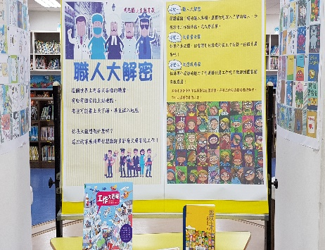 | 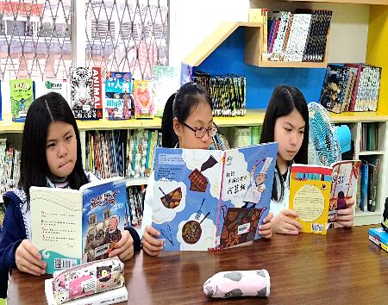 |  | 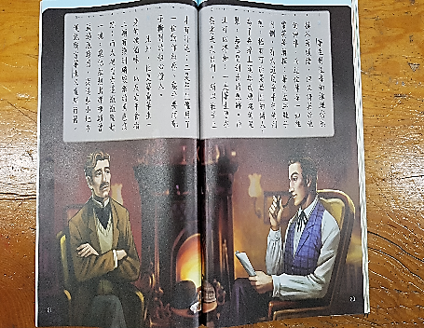
 | 三月份圖書館舉辦認識不同職業的書籍特展，以及有獎徵答活動。 | 在圖書館揀選自己喜歡的職業相關書籍來進行閱讀教學，與分享心得。 |  | 認識偵探小說，了解創作起源，帶領學生抽絲剝繭，領略觀察入微與邏輯推理的能力。
 | 活動二：”What do you want to be?”(英語課)
 | 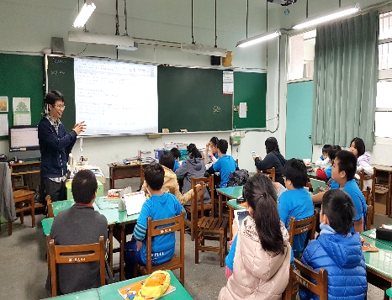 | 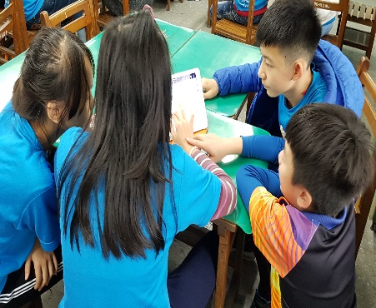 |  | 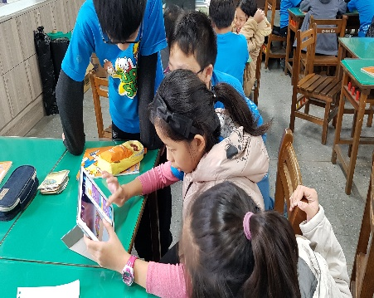
 | 從課本單元學習各種職業英語稱謂與句型練習，思考各種職業不同特色。 | 使用QUIZLET提升對單字的熟練與發音，為錄製影片做準備。 |  | 使用BAAMBOOZLE與同學進行桌遊口說練習。
 | 數位工具與資源：quizlet、bamboozle、nearpad、classdojo、apple平板
 | E評量方式：1.能欣賞不同文類，並激起探究創作起緣的欲望。
M任務探索 | 活動一：探索職業百態與認識自我興趣(國語課)(綜合課)
 | 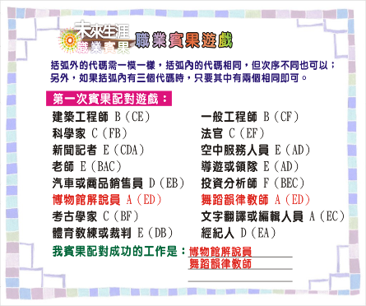 | 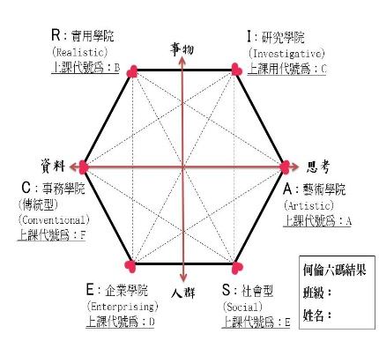 |  | 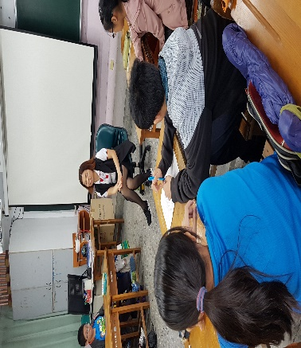
 | 依自己的意向填寫興趣探索學習單，最後結果配對出可能適合自己的未來職業。 | 完成何倫碼表格，檢核自我興趣的結果，探索自己屬於何種社會類型。 |  | 邀請家長來教室進行職業甘苦的訪談，各組提問並做訪問紀錄。
 | 活動二：”I want to be a …”(英語課)
 | 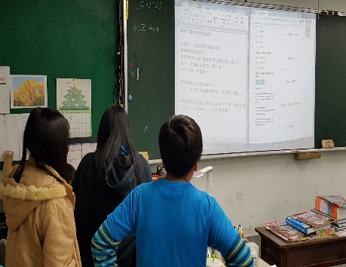 |  | 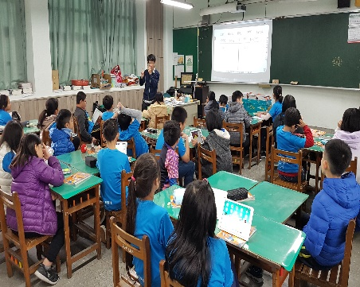 | 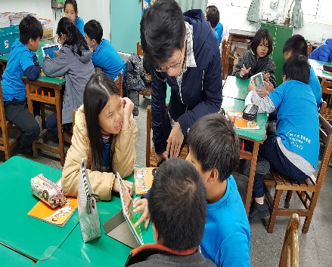
 | 學生討論未來想當的職業，使用網路資源查出正確說法。 |  | 討論各種職業生活與工作細節。 | 使用BAAMBOOZLE第二次與同學進行桌遊口說練習。
 | 活動三：Cospaces VR場景設計及Coblock程式設計（資訊課四節）
 | 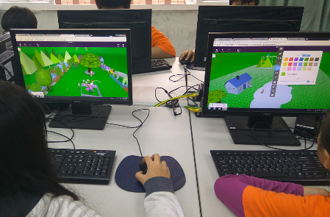 |  | 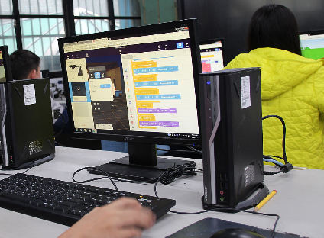 | 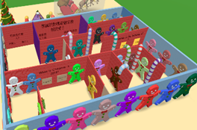
 | 探索Cospaces 的場景設計，激發故事情節的想像力 |  | 學習Cospaces內 Coblock  程式積木控制角色與物件 | 以聖誕節為主題設計英文單字迷宮闖關遊戲
 | 數位工具與資源：cospaces VR、coblock、 baamboozle、classdojo、apple平板
 | E評量方式：1.能了解自己的興趣，並對不同職業工作性質與能力有所了解（國語）。3. 能使用場景內基本功能設計空間，能用Coblock積木控制角色、物件(資訊)
J  合作建造 | 活動一：編寫偵探小說與演出短篇戲劇(國語課)(英語課)
 | 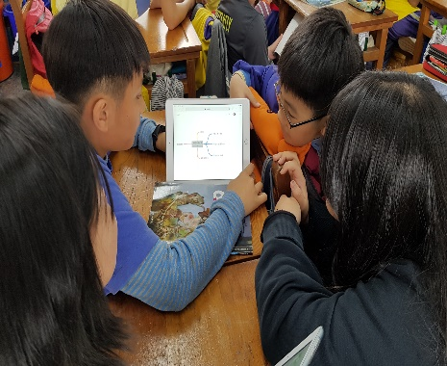 | 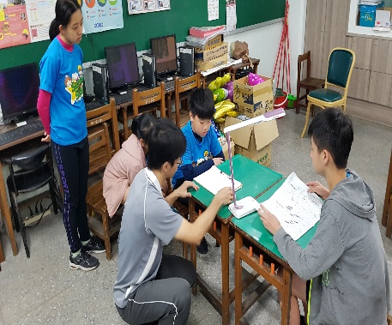 |  | 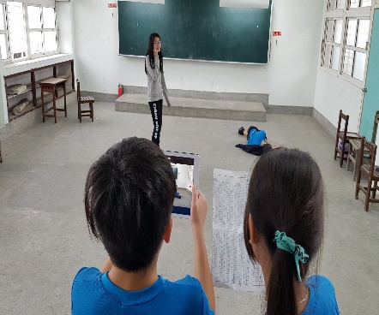
 | 各組利用coggle一起討論出偵探推理故事的大綱(心智圖)，並分工合作編寫角色完成故事劇本。 | 共同討論調整劇本中英語單字或對話部分，協助共同完成攝影短片。 |  | 小組分工拍攝短篇戲劇的影片，有人攝影，有人演戲，有人當導演。
 | 活動二：：Cospaces VR平台共做國語課的偵探故事（資訊課四節）
 | 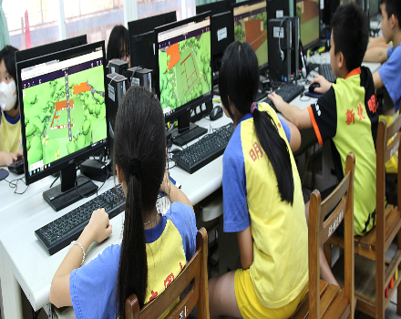 | 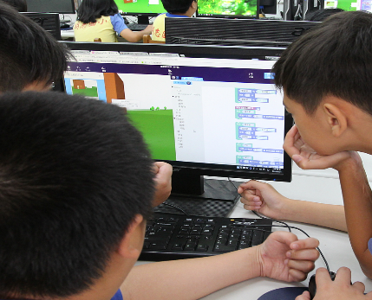 |  | 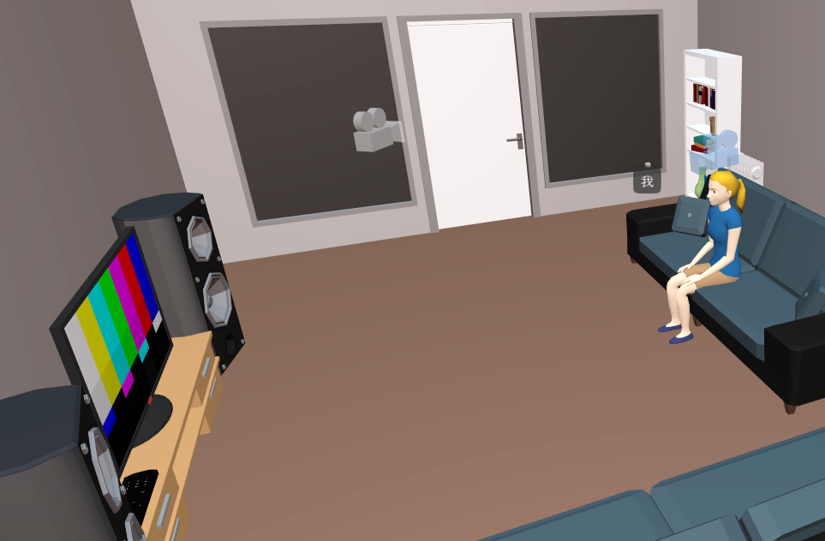
 | 在Cospaces平台上各組學生共同合作，融合國語課的偵探故事情節與英文課所學的單字，進行場景與程式設計 | 各組學生需根據個人所擅長的部份進分工合作，如：擅長打造建築物設計，擅長美化整個場景以及擅長程式設計者 |  | 各組學生將國語課以flipgrid 錄製的審問影片上傳至Cospaces 場景，並以程式控制播放，控制取景的角度位置，產生電影效果
 | 數位工具與資源：coggle、cospaces VR、fripgrid、apple平板
 | E評量方式：1.能分工完成偵探故事的推理創作，並合作自製影片（國語）。3.能與同學規劃，合作分工，運用多元媒體將偵探故事以各種不同形式呈現（資訊）。
S  分享  省思 | 活動一：自製的短片分享與交流(國語課)
 | 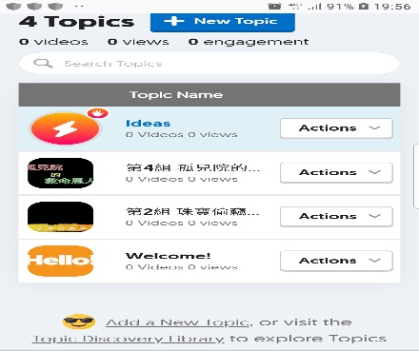 | 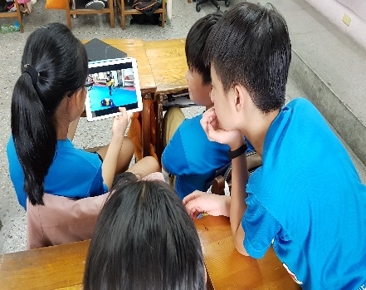 |  | 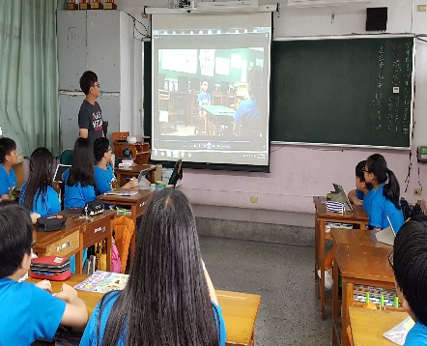
 | 各組將拍攝的影片成果上傳至fripgrid，供全班或其他班級學生欣賞。 | 各組交流分享影片，並依據線索合作破案，試驗自己能否成為小神探。 |  | 全班舉辦特映會，共同欣賞各組的自製成果，並對自己的學習進行省思和回饋。
 | 活動二：作品分享上傳及省思回應（資訊課一節）
 | 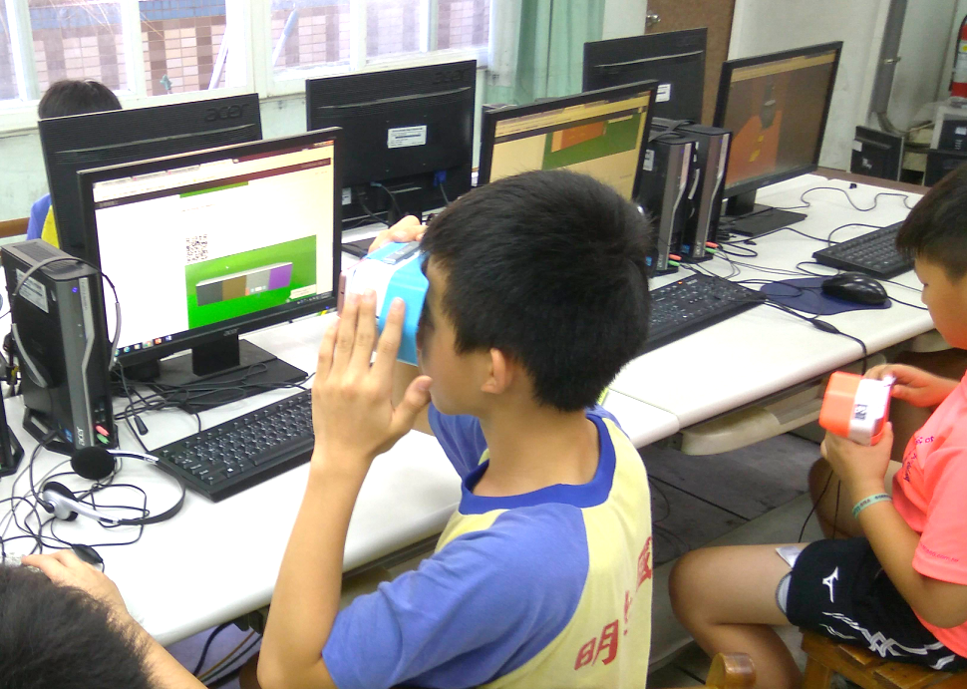 | 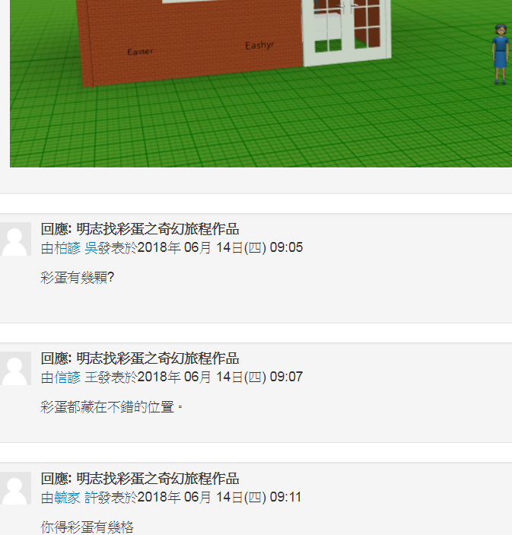
 | 各組以電腦或VR眼鏡觀看自己的遊戲，並體驗別組所設計的故事遊戲。 | 上傳分享作品到明志線上課程討論區。學生發表看法並傾聽別人的意見，做適當的回應。
 | 活動三：名稱
 | 照片
 | 文字說明
 | 數位工具與資源：moodle 平台、cospaces VR、fripgrid、classdojo、apple平板
E評量方式：1. 能發表介紹作品與同學分享。
2. 學生能發表看法並傾聽別人的意見，做適當的回應。

教學模式 | 教學設計與流程 |  |  | 數位工具與資源 | E核心素養與評量方式
E參與情境 | 活動一：名稱 |  |  |  | 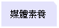  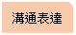
 | 照片
 | 文字說明
 | 活動二：名稱
 | 照片
 | 文字說明
M任務探索 | 活動一：名稱 |  |  |  | 問題解決  團隊合作  創新應變  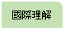  批判思考考
 | 照片
 | 文字說明
 | 活動二：名稱
 | 照片
 | 文字說明
 | 活動三：Cospaces VR場景設計及Coblock程式設計
 | 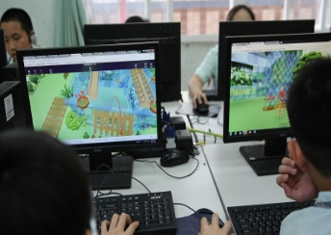 | 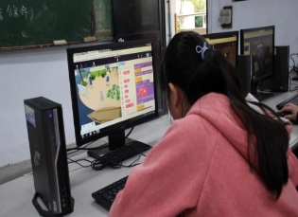
 | 探索Cospaces 的場景設計，激發故事情節的想像力
J  合作建造 | 活動一：名稱
 | 照片
 | 文字說明
 | 活動二：名稱
 | 照片
 | 文字說明
 | 活動三：名稱
 | 照片
 | 文字說明
S  分享  省思 | 活動一：名稱
 | 照片
 | 文字說明
 | 活動二：名稱
 | 照片
 | 文字說明
 | 活動三：名稱
 | 照片
 | 文字說明

